Лабораторная работа №7-8 (19-20).
Решение нелинейных уравнений.

1) Отделить корень уравнения графически и уточнить его методом деления пополам
с точностью ε=0.001

№ вар | Уравнение | № вар | Уравнение
1 |  | 11
2 |  | 12
3 |  | 13 | ;
4 |  | 14 | ;
5 |  | 15
6 |  | 16
7 | ; | 17
8 |  | 18
9 |  | 19
10 | ; | 20

2) Отделить корни уравнения аналитически и уточнить их методом хорд (секущих)
с точностью ε=0.001

№ вар | Уравнение | № вар | Уравнение
1 |  | 11
2 |  | 12
3 |  | 13
4 |  | 14
5 |  | 15
6 |  | 16
7 |  | 17
8 |  | 18
9 |  | 19
10 |  | 20

3) Отделить корни уравнения графически и уточнить их методом касательных
с точностью ε=0.001.
Использовать варианты задания 1.

4) Отделить корни уравнения графически и уточнить их методом итераций с точностью ε=0.001.

1 | 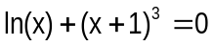
2 | 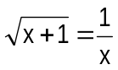
3 | 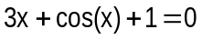
4 | 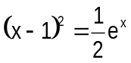
5 | 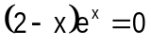
6 | 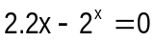
7 | 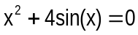
8 | 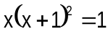
9 | 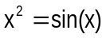
10 | 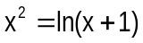
11 | 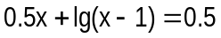
12 | 